101 группа
Математика
Тема: Призма, параллелепипед, куб.
Задание: Решить задачи (присылать не нужно, проверим на следующем занятии)
- Ребро куба равно 3. Найдите диагональ грани куба, диагональ куба, площадь боковой поверхности и площадь полной поверхности куба.
- Вычислите площадь боковой поверхности и площадь полной поверхности прямоугольного параллелепипеда по трем его измерениям: 10см, 22см, 16см.
- В правильной четырехугольной призме площадь основания 144см², а высота 14 см. Найдите диагональ призмы.
Основы безопасности жизнедеятельности
Тема: Первая помощь при ожогах и переохлаждениях.
- Самостоятельное изучение темы «Первая помощь при ожогах и переохлаждениях».
- По учебнику [2] стр. 375-380 написать конспект в тетради (ДЛЯ ВСЕХ ПИСАТЬ КОНСПЕКТ).
- На полях каждой страницы данного конспекта написать: Фамилию, Имя, дату занятия, учебная группа.
- Сфотографировать по отдельности каждую страницу, в хорошем качестве и освещении.
- Вставить полученные фото в документ Word.
- Скинуть одним письмом свои результаты (документ Word с фото конспекта), с указанием в письме Фамилии, Имени, группы отправителя и даты занятия, на почту – AANapolskih@fa.ru.
- Срок сдачи заданий – до 10.05.2020 г.
Литература: [2] Основы военной службы: учебник / В.Ю. Микрюков, – М.: ФОРУМ: ИНФРА-М, 2020. – 384 с.
Воспользоваться электронно-библиотечной системой BOOK.RU

Экономика
talipovaliana@mail.ru

Тема: Основные понятия макроэкономики. Экономический рост и экономический цикл.

Изучить и записать в тетрадь лекцию.

Макроэкономика — дисциплина экономики, выделяющая экономическую систему, в виде единого целого с целью обеспечение условий устойчивости стабильного экономического роста, уменьшение уровня инфляция, полную загруженность ресурсов и равновесия платежного баланса.
Экономический рост является следствием действия относительно устойчивых факторов: рост населения и технологический прогресс. Динамику потенциального объема определяет динамика данных факторов в долгосрочном периоде. В краткосрочной перспективе экономика уходит от главной траектории равномерного поступательного движения. Поэтому экономический рост требует устойчивого нахождения государственного контроля в управление циклическими колебаниями.
Для обеспечения полной занятости ресурсов и неинфляционного экономического роста в экономическом цикле используют инструменты макроэкономической политики:
1) кредитно-денежная (или монетарная);
2) бюджетно-налоговая (или фискальная).
Первая политика (в том числе и валютная) осуществляется преимущественно Центральным Банком (ЦБ РФ), а вторая (в том числе и внешнеторговая) — главным образом правительством. Организация краткосрочных и долгосрочных целей, подбор инструментов и разработка альтернативных стратегий монетарной и фискальной политики, это непосредственно и изучают в макроэкономической теории.
Экономический цикл — это периодичные колебания уровней производства, занятности и инфляции.
Источником цикличности есть:
- периодическое исчерпывание автономных инвестиций;
- спад эффекта мультипликации;
- изменение объемов денежной массы;
- обновление «основных капитальных благ» и т.д.

Основные фазы экономического цикла это спад и подъем, которые прямо влияют на отклонение от средних показателей динамики в экономике (рис. 1).
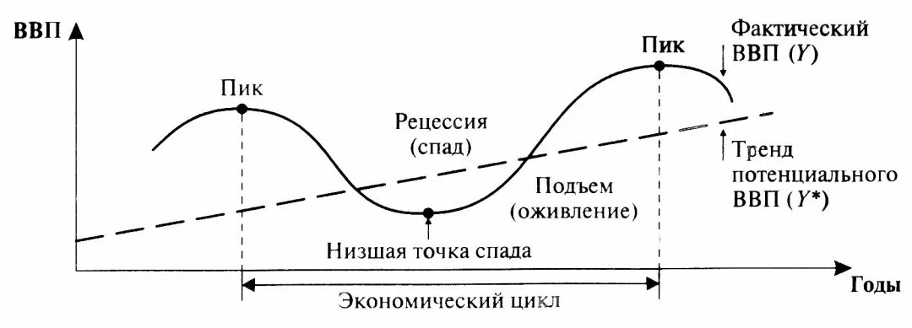

Рисунок 1 — Экономический цикл
Валово́й вну́тренний проду́кт - общепринятое сокращение — ВВП (англ. GDP) — макроэкономический показатель, отражающий рыночную стоимость всех конечных товаров и услуг.
Настоящий ВВП явно отличается от номинального ВВП, но эти колебаний фиксируются так называемым дефлектором ВВП. Колебания фактического объема выпуска вокруг потенциального ВВП выражается формулой:

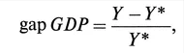
где Y — фактический объем производства;
Y*- потенциальный объем производства;
Потенциальный ВВП (или экономический потенциал) это объем производства, при абсолютной загруженности ресурсов.

Абсолютная загруженность ресурсов подразумевает поддержание доли не занятости производственных мощностей при уровне 10-20% от общего объема. Но при этом естественный уровень безработицы должен составлять 6,5-7,5% от общей численности числа рабочих. Оба этих показателя всегда должны учитывать страну использования, так как для каждой страны отличны. И всегда во всех случаях полная загруженность ресурсов исключает их полное использование.

Объемы производства и занятости особенно сильного реагируют на смену фаз экономического цикла в отраслях производящие товары длительного хранения. А в отраслях, где производят товары кратковременного использование, колебания менее значительны.
Для этого есть две причины:
- модификация оборудования и покупка новых товаров длительного пользования можно отложить на определенный срок, так как спрос на этот товар падает в процессе спада деловой активности.
- отраслям, производящие товары длительного пользования, олигополистическая структура рынка позволяет снижать уровень занятости и выпуск в период спада деловой активности. В то время как, отрасли, производящие товары с кратковременного пользования, находясь в большой конкуренции не могут препятствовать тенденции к снижению цен с помощью сокращения занятости и объема выпуска, следовательно цены колеблятся более значительно, чем занятость и выпуск.

Литература
М.А. Булгаков. Своеобразие романа "Мастер и Маргарита". Система образов. Тема любви в романе.
Учебник: Литература в 2-х ч. Ч.2: учебник / Под ред. Г.А. Обернихиной .- М.: Академия, 2013
Жизненный и творческий путь М.А. Булгакова. Стр.252-259 (прочитать).
Ответить на вопросы на стр.259 (2,3,4)

103 группа
Английский язык
- Прочитайте параграф и сделайте конспект

Much и many. Правила употребления
Как не запутаться, используя much и many? Просто обратите внимание на правила употребления. Они не являются взаимозаменяемыми: в одних случаях вам понадобится только much, а в других – только many. Здесь всё зависит от самого слова, к которому будет относиться much или many.

Much и many. Правила употребления
Как известно, существительные делятся на исчисляемые (можно посчитать) и неисчисляемые (нельзя посчитать), и именно от этого зависят правила употребления much и many. Нужно запомнить раз и навсегда, что many употребляется только с исчисляемыми существительными, а much – с неисчисляемыми.
Примеры:
many children – много детей
much water – много воды
Но это еще не всё по поводу much и many. Правила употребления этих слов говорят о том, что их лучше избегать в положительных предложениях. То есть much и many в английском языке следует применять в отрицаниях и вопросах. Бывают исключения, когда эти слова являются частью подлежащего.
Примеры:
Do you have many friends here? – У тебя здесь много друзей? (many + исчисляемое существительное).
I don’t like much sugar in my tea. – Я не люблю много сахара в чае (much + неисчисляемое существительное).
Many people speak English. – Много людей говорят по-английски (many является частью подлежащего – many people).

Правила употребления many much a lot of
Если в вашем положительном предложении никак не обойтись без «много», то обратите внимание на правила употребления many\much\a lot of. Считается, что для утверждения хорошо подходит именно a lot of. Кстати, вы можете применять его абсолютно в любом контексте. Даже если вы вдруг засомневались, что подойдет для данного предложения, a lot of всегда выручит, так как его можно использовать как для исчисляемых существительных, так и для неисчисляемых.
Примеры:
There are a lot of people in this room. – В этой комнате много людей (a lot of + исчисляемое существительное).
I have a lot of work today. – У меня сегодня много работы (a lot of + неисчисляемое существительное).
Do I have a lot of mistakes in the test? – У меня в тесте много ошибок? (вопросительное предложение).
They do not have a lot of information. – У них нет много информации (отрицательное предложение).
Правила употребления many\much\a lot of касаются именно существительных, вы не можете применить эти слова с глаголами. Но как быть, когда важно «усилить» значение действия? Здесь подойдёт a lot (без предлога of).
Примеры:
We see our parents a lot. – Мы много видимся с нашими родителями (в значении «часто видимся»)
Do you practise this language a lot? – Вы много практикуете этот язык?

Употребление how much how many
Что касается употребления how much how many, то здесь тоже всё зависит от существительного, которое будет следовать за той или иной вопросительной фразой. How much должно сочетаться с неисчисляемыми существительными, а how many - с исчисляемыми.
Примеры:
How much milk do you have to buy? – Сколько молока тебе нужно купить? (how much + неисчисляемое существительное)
How many roses did he present her? – Сколько роз он ей подарил? (how many + исчисляемое существительное)
Напоследок хотелось бы отметить, что со словами years, weeks, days лучше применять many, а не a lot of.
Пример:
I have known Mary for many years. – Я знаю Мэри много лет.

Перейдите по ссылке и посмотрите видео https://www.youtube.com/watch?v=mYifimTkDFI
- Выполните упражнение письменно.
Fill much or many in the blanks.
- It costs _________ money to travel round the world
- We saw _________ interesting things in the museum.
- Most people in town have jobs. There isn't _________unemployment there.
- It takes _________hard work to get a university degree.
- There was so_________ traffic that we were delayed for an hour.
- Have you invited _________ guests to your dinner party?
- I don't think there will be _________interest in tonight's hockey match.
- There isn't _________news about Michael Jackson at the moment
- Look, is there _______ sugar in our sugar-pot?
- _______ pupils of our class are going to have higher education.

Математика
Тема: Призма, параллелепипед, куб.
Задание: Решить задачи (присылать не нужно, проверим на следующем занятии)
- Ребро куба равно 3. Найдите диагональ грани куба, диагональ куба, площадь боковой поверхности и площадь полной поверхности куба.
- Вычислите площадь боковой поверхности и площадь полной поверхности прямоугольного параллелепипеда по трем его измерениям: 10см, 22см, 16см.
- В правильной четырехугольной призме площадь основания 144см², а высота 14 см. Найдите диагональ призмы.
Литература
М.А. Булгаков. Своеобразие романа "Мастер и Маргарита". Система образов. Тема любви в романе.
Учебник: Литература в 2-х ч. Ч.2: учебник / Под ред. Г.А. Обернихиной .- М.: Академия, 2013
Жизненный и творческий путь М.А. Булгакова. Стр.252-259 (прочитать).
Ответить на вопросы на стр.259 (2,3,4)
Экономика
talipovaliana@mail.ru

Тема: Основные понятия макроэкономики. Экономический рост и экономический цикл.

Изучить и записать в тетрадь лекцию.

Макроэкономика — дисциплина экономики, выделяющая экономическую систему, в виде единого целого с целью обеспечение условий устойчивости стабильного экономического роста, уменьшение уровня инфляция, полную загруженность ресурсов и равновесия платежного баланса.
Экономический рост является следствием действия относительно устойчивых факторов: рост населения и технологический прогресс. Динамику потенциального объема определяет динамика данных факторов в долгосрочном периоде. В краткосрочной перспективе экономика уходит от главной траектории равномерного поступательного движения. Поэтому экономический рост требует устойчивого нахождения государственного контроля в управление циклическими колебаниями.
Для обеспечения полной занятости ресурсов и неинфляционного экономического роста в экономическом цикле используют инструменты макроэкономической политики:
1) кредитно-денежная (или монетарная);
2) бюджетно-налоговая (или фискальная).
Первая политика (в том числе и валютная) осуществляется преимущественно Центральным Банком (ЦБ РФ), а вторая (в том числе и внешнеторговая) — главным образом правительством. Организация краткосрочных и долгосрочных целей, подбор инструментов и разработка альтернативных стратегий монетарной и фискальной политики, это непосредственно и изучают в макроэкономической теории.
Экономический цикл — это периодичные колебания уровней производства, занятности и инфляции.
Источником цикличности есть:
- периодическое исчерпывание автономных инвестиций;
- спад эффекта мультипликации;
- изменение объемов денежной массы;
- обновление «основных капитальных благ» и т.д.

Основные фазы экономического цикла это спад и подъем, которые прямо влияют на отклонение от средних показателей динамики в экономике (рис. 1).

Рисунок 1 — Экономический цикл
Валово́й вну́тренний проду́кт - общепринятое сокращение — ВВП (англ. GDP) — макроэкономический показатель, отражающий рыночную стоимость всех конечных товаров и услуг.
Настоящий ВВП явно отличается от номинального ВВП, но эти колебаний фиксируются так называемым дефлектором ВВП. Колебания фактического объема выпуска вокруг потенциального ВВП выражается формулой:

где Y — фактический объем производства;
Y*- потенциальный объем производства;
Потенциальный ВВП (или экономический потенциал) это объем производства, при абсолютной загруженности ресурсов.

Абсолютная загруженность ресурсов подразумевает поддержание доли не занятости производственных мощностей при уровне 10-20% от общего объема. Но при этом естественный уровень безработицы должен составлять 6,5-7,5% от общей численности числа рабочих. Оба этих показателя всегда должны учитывать страну использования, так как для каждой страны отличны. И всегда во всех случаях полная загруженность ресурсов исключает их полное использование.

Объемы производства и занятости особенно сильного реагируют на смену фаз экономического цикла в отраслях производящие товары длительного хранения. А в отраслях, где производят товары кратковременного использование, колебания менее значительны.
Для этого есть две причины:
- модификация оборудования и покупка новых товаров длительного пользования можно отложить на определенный срок, так как спрос на этот товар падает в процессе спада деловой активности.
- отраслям, производящие товары длительного пользования, олигополистическая структура рынка позволяет снижать уровень занятости и выпуск в период спада деловой активности. В то время как, отрасли, производящие товары с кратковременного пользования, находясь в большой конкуренции не могут препятствовать тенденции к снижению цен с помощью сокращения занятости и объема выпуска, следовательно цены колеблятся более значительно, чем занятость и выпуск.

201 группа
МДК. 05.01 Выполнение работ по профессии «кассир»
Тема: Организация работы на контрольно - кассовых машинах (ККМ).

Изучить нормативные документы по организации работы на ККМ.

- Федеральный закон "О применении контрольно-кассовой техники при осуществлении расчетов в Российской Федерации" от 22.05.2003 N 54-ФЗ (последняя редакция).
- Федеральный закон от 06.06.2019 N 129-ФЗ "О внесении изменений в Федеральный закон "О применении контрольно-кассовой техники при осуществлении расчетов в Российской Федерации"22.05.2003 N 54-ФЗ (последняя редакция).

МДК.03.01 Организация расчетов с бюджетом и внебюджетными фондами
Тема «Заполнение платежного поручения по перечислению госпошлины»

Задание: Законспектируйте материал на предложенную тему.

Госпошлина - это установленный НК РФ федеральный сбор (глава 25.3 НК РФ). Она уплачивается в случае обращения в различные органы (государственные, муниципальные, иные) за совершением определенных юридически значимых действий.
От того, какое действие требуется, зависит, какой КБК указывается в поручении.

Юридически значимое действие | Размер госпошлины  (на 2019–2020 годы) | КБК для госпошлины
- Государственная регистрация юрлица.  - Внесение изменений в учредительные документы.  - Ликвидация организации и т.п.  - Государственная регистрация ИП.  - Ликвидация ИП | 4 000 руб.  800 руб.  800 руб.  800 руб.  160 руб. | 182 1 08 07010 01 1000 110
- Государственная регистрация прав на недвижимость, их ограничений (обременений) и сделок с ней, за некоторым исключением | 22 000 руб. — для организаций.  2 000 руб. — для «физ. лиц» | 321 1 08 07020 01 1000 110
- Регистрационные действия в отношении транспортных средств и выдача документов на них | От 350 до 1 600 руб. | 188 1 08 07141 01 1000 110
Судебные пошлины, в т. ч.:  - При обращении в арбитражные суды.  - При обращении в суды общей юрисдикции, кроме ВС РФ.  - При обращении в ВС РФ.  - При обращении в КС РФ | Размер пошлины зависит от вида обращения, цены иска и того, кто является истцом (заявителем) — организация или физлицо | 182 1 08 01000 01 1000 110  182 1 08 03010 01 1000 110  182 1 08 03020 01 1000 110  182 1 08 02010 01 1000 110

Экологические основы природопользования
Задание: найдите в тексте новые термины и определения, и запишите их в тетрадь.

Нормирование качества окружающей природной среды
Под качеством окружающей природной среды понимают степень соответствия ее характеристик потребностям людей и технологическим требованиям. В основу всех природоохранных мероприятий положен принцип нормирования качества окружающей природной среды. Этот термин означает установление нормативов (показателей) предельно допустимых воздействий человека на окружающую природную среду.
Соблюдение экологических нормативов, т. е. нормативов, которые определяют качество природной среды, обеспечивает:
— экологическую безопасность населения (состояние защищенности природной среды и жизненно важных экологических интересов человека, прежде всего его прав на благоприятную окружающую среду);
— сохранение генетического фонда человека, растений и животных;
— рациональное использование (комплексное научно обоснованное использование природных богатств, при котором достигается максимально возможное сохранение природно-ресурсного потенциала, при минимальном нарушении способности экосистем к саморегуляции и самовосстановлению) и воспроизводство природных ресурсов в условиях устойчивого развития.
Чем меньше пороговая величина экологических нормативов, тем выше качество окружающей природной среды. Однако более высокое качество требует соответственно больших затрат, эффективных технологий и высокочувствительных средств контроля. Поэтому нормативы качества окружающей природной среды по мере подъема уровня развития общества имеют тенденцию к ужесточению.
Основные экологические нормативы следующие:
— предельно допустимая концентрация вредных веществ (ПДК);
— предельно допустимый уровень воздействий (ПДУ);
— предельно допустимый выброс вредных веществ (ПДВ);
— предельно допустимый сброс вредных веществ (ПДС);
- предельно допустимая нагрузка на окружающую
природную среду (ПДН).
Нормативы ПДК и ПДУ относят к санитарно-гигиеническим, ПДВ и ПДС — к производственно-хозяйственным, а ПДН — к комплексным показателям качества окружающей природной среды.
Предельно допустимая концентрация (ПДК) — представляет собой количество загрязнителя в почве, воздушной или водной среде, которое при постоянном или временном воздействии на человека не влияет на его здоровье и не вызывает неблагоприятных последствий у его потомства. В последнее время при определении ПДК учитывается не только степень влияния загрязнения на здоровье человека, но и воздействие этих загрязнений на диких животных, растения, грибы, микроорганизмы, а также на природные сообщества в целом. ПДК устанавливают на основании комплексных исследований и постоянно контролируют органами соответсвующих служб. ПДК не остаются постоянными, их периодически пересматривают, уточняют. После утверждения норматив становится юридически обязательным.
Для нормирования содержания вредного вещества в атмосферном воздухе установлены два норматива — разовый и среднесуточный ПДК. Максимально разовая предельно допустимая концентрация (ПДК м. р.) — это такая концентрация вредного вещества в воздухе, которая не должна вызывать при вдыхании его в течение 30 мин рефлекторных реакций в организме человека (ощущение запаха, изменение световой чувствительности глаз и др). Среднесуточная предельно допустимая концентрация (ПДК с. с.) — это такая концентрация вредного вещества в воздухе, которая не должна оказывать на человека прямого или косвенного вредного воздействия при неопределенно долгом воздействии.
При содержании в воздухе нескольких загрязняющих веществ, обладающих суммацией действия (синергизмом), например, диоксидов серы и азота; озона, диоксида азота и формальдегида, сумма их концентраций не должна превышать при расчете единицы:
Под предельно допустимой концентрацией вредного вещества в почве (ПДК, мг/кг) понимают такую максимальную концентрацию, которая не может вызвать прямого или косвенного влияния на среду, нарушить само очищающую способность почвы и оказать отрицательное воздействие на здоровье человека.
Для водной среды ПДК загрязняющих веществ означает такую концентрацию этих веществ в воде, выше которой она становится непригодной для одного или нескольких видов водопользования. ПДК загрязняющих веществ устанавливаются отдельно для питьевых вод.
Установлены также предельно допустимые уровни (ПДУ) воздействия шума, вибрации, магнитных полей и иных вредных физических воздействий.
Предельно допустимый выброс (ПДВ), ила сброс (НДС), — это максимальное количество загрязняющих веществ, которое в единицу времени может быть выброшено данным конкретным предприятием в атмосферу (ПДВ) или сброшено в водоем (ПДС), не вызывая при этом превышения в них предельно допустимых концентраций загрязняющих веществ и неблагоприятных экологических последствий.
Нормативами установлено; что если в воздухе городов или других населенных пунктов, где расположены предприятия, концентрации вредных веществ превышают ПДК, а значения ПДВ по объективным причинам не могут быть достигнуты, вводится поэтапное снижение выброса вредных веществ до значений, обеспечивающих ПДК. При этом могут быть установлены временно согласованные выбросы (ВСВ) на уровне выбросов предприятий с наиболее совершенной или аналогичной технологией.
Основным комплексным нормативом качества окружающей природной среды является предельно допустимая норма нагрузки (ПДН).
Предельно допустимые нормы нагрузки на природную среду (ПДН) — это максимально возможные антропогенные воздействия на природные ресурсы или комплексы, не приводящие к нарушению устойчивости экологических систем.
Для оценки общей устойчивости экосистем к антропогенным воздействиям используют следующие показатели: 1) запасы живого и мертвого органического вещества; 2) эффективность образования органического вещества или продукции растительного покрова и 3) видовое и структурное разнообразие.
Ученые-экологи установили, что стабильность среды обитания не только растительного, но и животного мира, а в конечном счете и человека определяется, в первую очередь, массой живого органического вещества и его основной части — фитомассы (древесина, травянистая растительность и др.). Чем значительнее эта масса, тем стабильнее среда. Способность экосистем в минимальные сроки восстановиться в случае антропогенного нарушения определяется другим показателем — эффективностью образования продукции растительного покрова в результате вторичной сукцессии. Чем выше структурное и видовое разнообразие экосистем, тем большее число комбинаций структурных элементов может создать она в ответ на внешнее антропогенное воздействие. Структурное разнообразие экосистемы можно оценить, сравнивая запасы фитомассы (древесина, травянистая растительности, и др.) и зоомассы (хищники, копытные, грызуны и т. д.).
Способность природной среды перенести ту или иную антропогенную нагрузку без нарушения основных функций экосистем определяется термином емкость природной среды.
Понятие о предельно допустимой антропогенной нагрузке на природную среду, должно лежать в основе всего природопользования. В связи с этим он различает экстенсивное и равновесное природопользование. Экстенсивное (расширяющееся) природопользование — когда рост производства осуществляется за счет возрастающей нагрузки на природные комплексы, причем эта нагрузка растет быстрее, чем увеличивается масштаб производства. Экстенсивное природопользование может привести к полному разрушению природного комплекса Равновесное природопользование — когда общество контролирует все стороны своего развития, добиваясь того, чтобы с антропогенная нагрузка на среду не превышала самовосстановительного потенциала природных систем.
Отсюда вытекает важный вывод о том, что регулирование качества природной среды должно начинаться с определения нагрузок, допустимых с экологической точки зрения, а региональное природопользование должно соответствовать экологической «выносливости» территории.

Иностранный язык в профессиональной деятельности
Прочитайте текст и выполните задания №14, 15, 17.
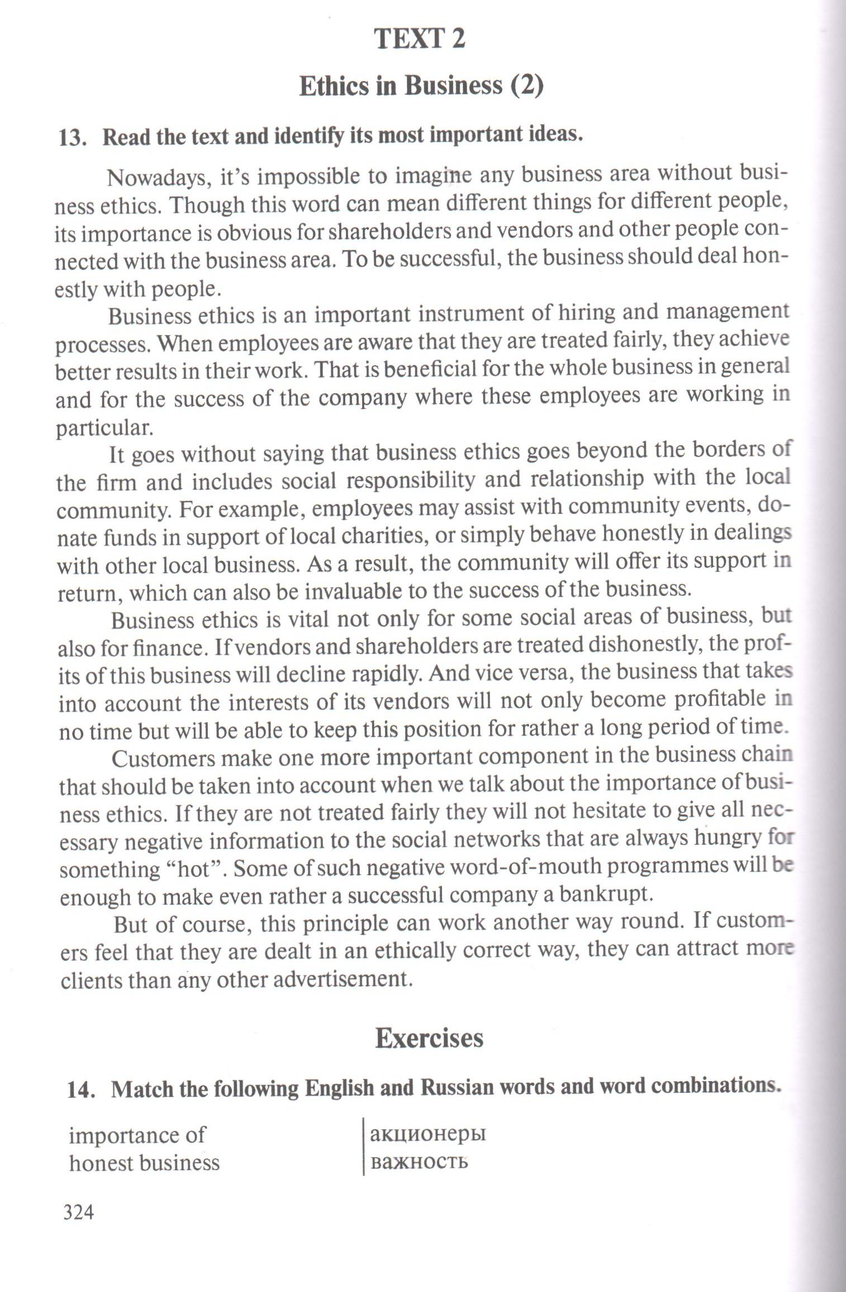
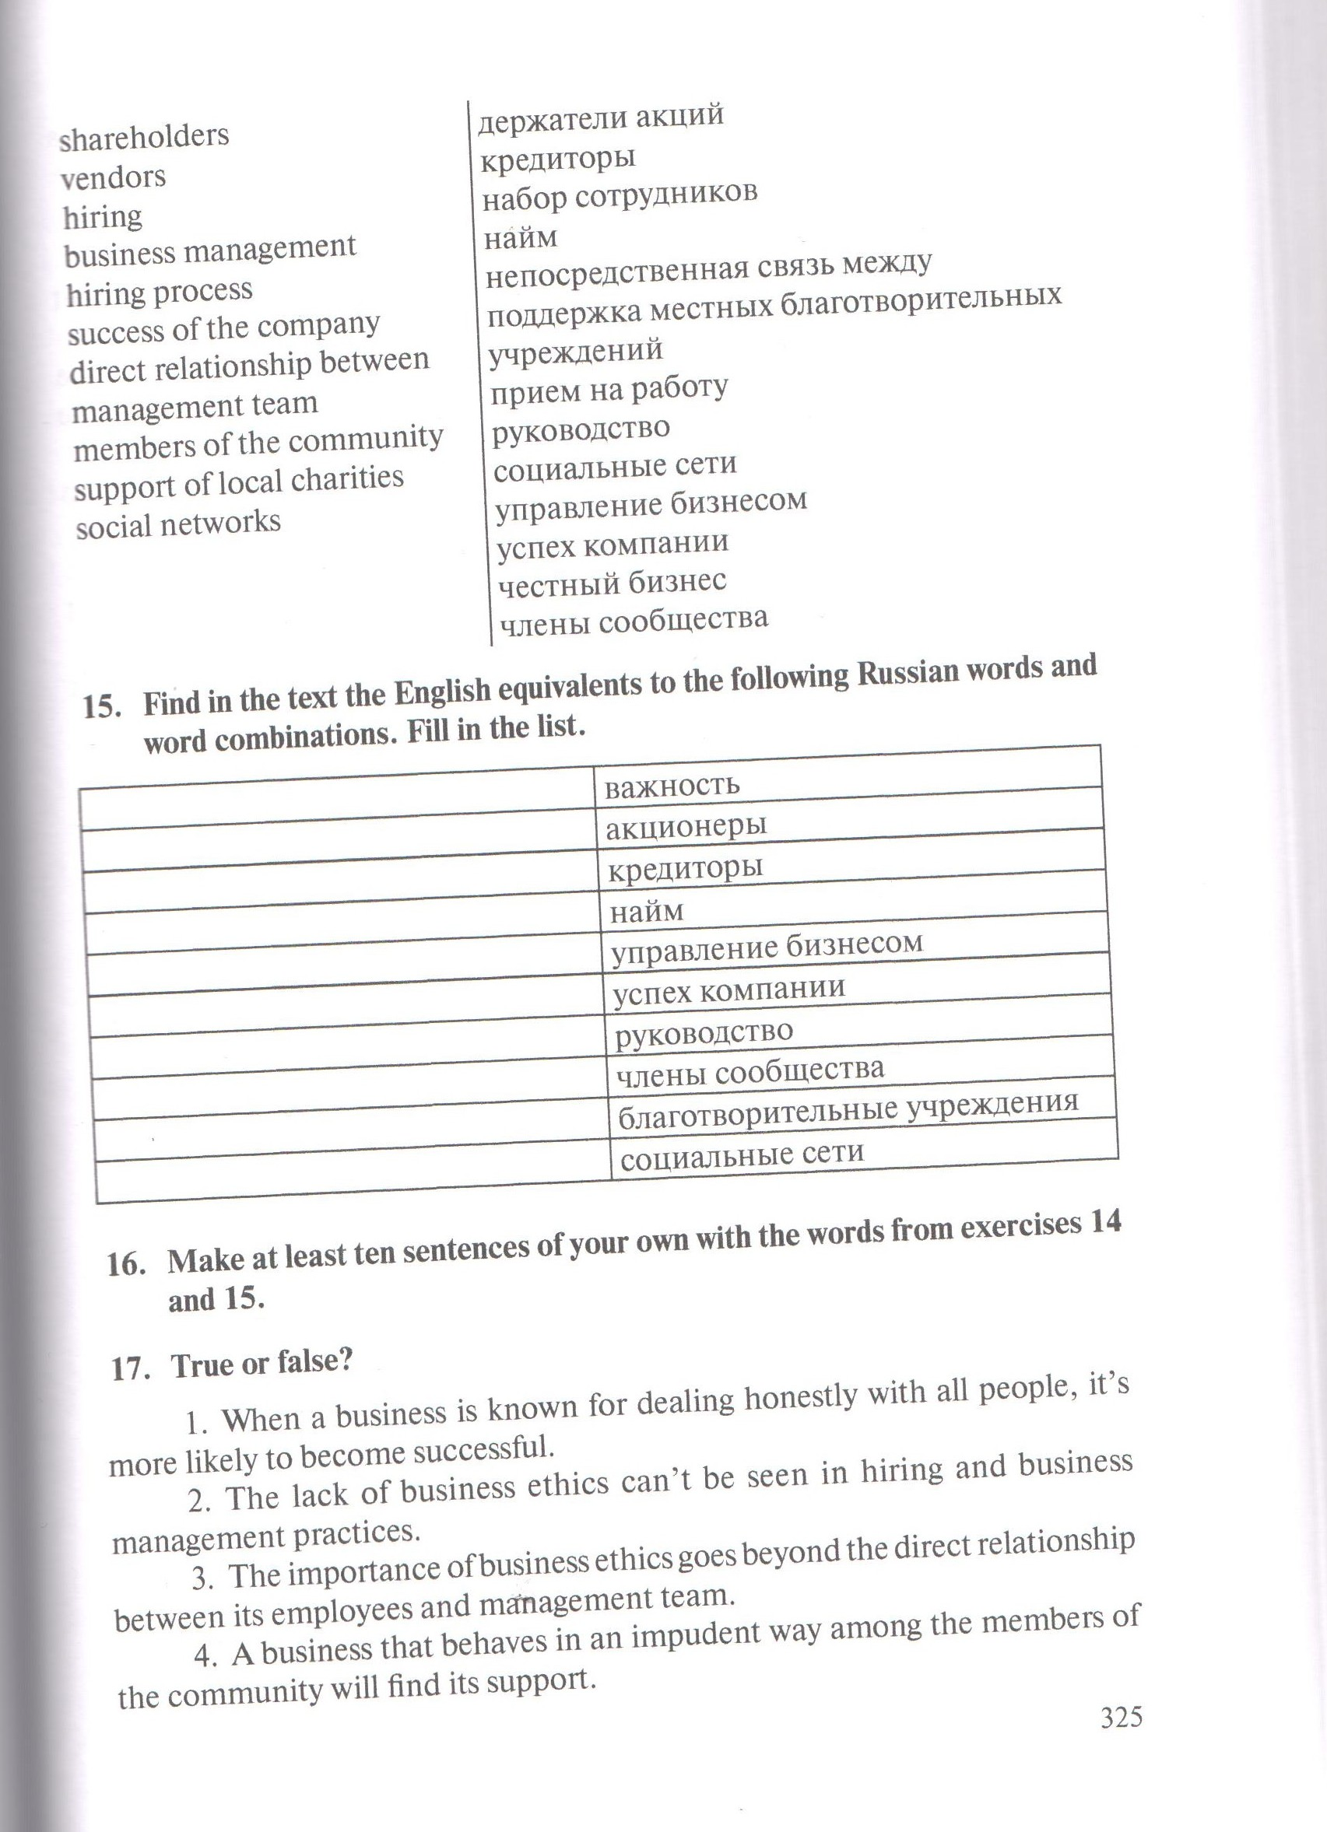

203 группа
МДК.03.01 Организация расчетов с бюджетом и внебюджетными фондами
Тема «Заполнение платежного поручения по перечислению госпошлины»

Задание: Законспектируйте материал на предложенную тему.

Госпошлина - это установленный НК РФ федеральный сбор (глава 25.3 НК РФ). Она уплачивается в случае обращения в различные органы (государственные, муниципальные, иные) за совершением определенных юридически значимых действий.
От того, какое действие требуется, зависит, какой КБК указывается в поручении.

Юридически значимое действие | Размер госпошлины  (на 2019–2020 годы) | КБК для госпошлины
- Государственная регистрация юрлица.  - Внесение изменений в учредительные документы.  - Ликвидация организации и т.п.  - Государственная регистрация ИП.  - Ликвидация ИП | 4 000 руб.  800 руб.  800 руб.  800 руб.  160 руб. | 182 1 08 07010 01 1000 110
- Государственная регистрация прав на недвижимость, их ограничений (обременений) и сделок с ней, за некоторым исключением | 22 000 руб. — для организаций.  2 000 руб. — для «физ. лиц» | 321 1 08 07020 01 1000 110
- Регистрационные действия в отношении транспортных средств и выдача документов на них | От 350 до 1 600 руб. | 188 1 08 07141 01 1000 110
Судебные пошлины, в т. ч.:  - При обращении в арбитражные суды.  - При обращении в суды общей юрисдикции, кроме ВС РФ.  - При обращении в ВС РФ.  - При обращении в КС РФ | Размер пошлины зависит от вида обращения, цены иска и того, кто является истцом (заявителем) — организация или физлицо | 182 1 08 01000 01 1000 110  182 1 08 03010 01 1000 110  182 1 08 03020 01 1000 110  182 1 08 02010 01 1000 110

МДК. 05.01 Выполнение работ по профессии «кассир»
Тема: Организация работы на контрольно - кассовых машинах (ККМ).

Изучить нормативные документы по организации работы на ККМ.

1.Федеральный закон "О применении контрольно-кассовой техники при осуществлении расчетов в Российской Федерации" от 22.05.2003 N 54-ФЗ (последняя редакция).
2.Федеральный закон от 06.06.2019 N 129-ФЗ "О внесении изменений в Федеральный закон "О применении контрольно-кассовой техники при осуществлении расчетов в Российской Федерации"22.05.2003 N 54-ФЗ (последняя редакция).

Иностранный язык в профессиональной деятельности
Прочитайте текст и выполните задания №14, 15, 17.

Безопасность жизнедеятельности
Тема: Основы анатомии и физиологии.
1.Самостоятельное изучение темы «Основы анатомии и физиологии».
- По учебнику [1] стр. 162-174 написать конспект в тетради (ДЛЯ ВСЕХ ПИСАТЬ КОНСПЕКТ).
- На полях каждой страницы данного конспекта написать: Фамилию, Имя, дату занятия, учебная группа.
- Сфотографировать по отдельности каждую страницу, в хорошем качестве и освещении.
2.Вставить полученные фото в документ Word.
3.Скинуть одним письмом свои результаты (документ Word с фото конспекта), с указанием в письме Фамилии, Имени, группы отправителя и даты занятия, на почту – AANapolskih@fa.ru.
4.Срок сдачи заданий – до 10.05.2020 г.
Литература: [1] Безопасность жизнедеятельности: учебник / Косолапова Н.В., Прокопенко Н.А. — Москва : КноРус, 2019. — 192 с.
Воспользоваться электронно-библиотечной системой BOOK.RU

